宜蘭縣立順安國民中學
105年度辦理教育部國民及學前教育署補助執行強化校園安全防護工作
成果報告表
核定經費 | 新台幣127,500元
執行經費 | 新台幣127,500元
結餘經費 | 0
執行期程 | 105年8月31日前完成。
購置項目  (廠牌及規格) | 1.24路1080P數位錄放影主機1台(HB-DHA606H)。  2.監控專用4TB硬碟1只(WD40PURX)。  3. 1080P高畫質50米紅外線彩色攝影機(含支架) 6台(HB-CR-1084H)。  4. 1080P高畫質30米紅外線彩色攝影機(含支架)2台(HB-CR-142H)  5. 1080P高畫質30米紅外線網路IP彩色攝影機(含支架)1台。  (HB-IP9422MIR)。  6. 1080P高畫質槍型彩色攝影機1台(HB-CCA201H)。  7. 百萬畫素專用5~100mm自動光圈手動變焦鏡頭1只(HB-V5100A)。  8. 圓柱專用攝影機支架及調整座1組(CDX)。
使用年限 | 5年
設置地點 | 學務處、校園區
實施成效  (具體說明) | - 校園偏避死角經監視系統建置完整後、已提升優質友善校園。  - 校大門建置監視設備，對進出車輛確實達到管制效能。  - 後校門來校運動民眾、對不肖人士已達嚇阻功能。

學校承辦人： 學校單位主管： 校長：

備註：本表各欄位應填寫完整並蓋妥學校印信。
宜蘭縣立順安國民中學
105年度辦理教育部國民及學前教育署補助執行強化校園安全防護工作
成果照片
專案名稱：教育部補助改善校園安全警監系統
財產編號：4050402-13-4000031-001
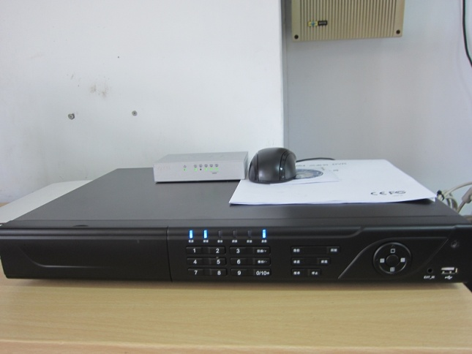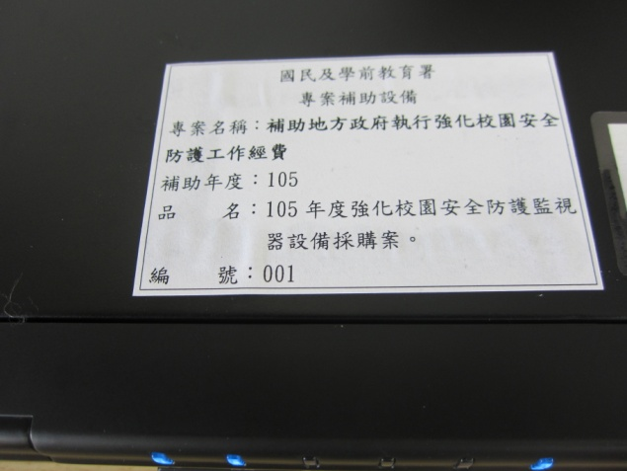
說明：學務處--24路1080P數位錄放影主機1台(HB-DHA606H)

財產編號：4050402-13-4000031-002
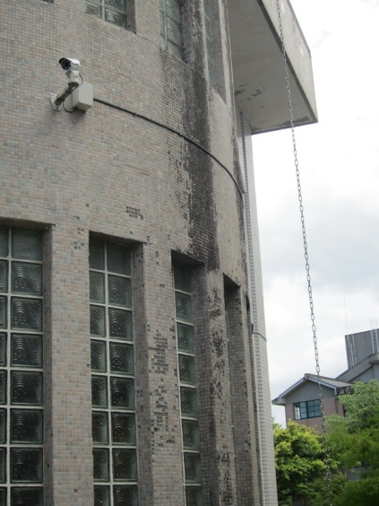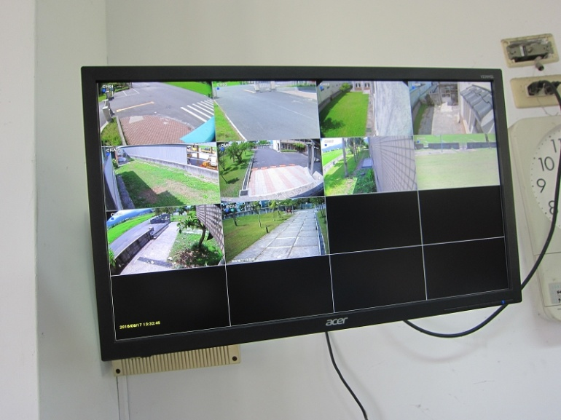
說明：技藝大樓、活動中心、廚房空地--1080P高畫質50米紅外線彩色攝影機(含支架) 6台(HB-CR-1084H)

專案名稱：教育部補助改善校園安全警監系統
財產編號：4050402-13-4000031-003
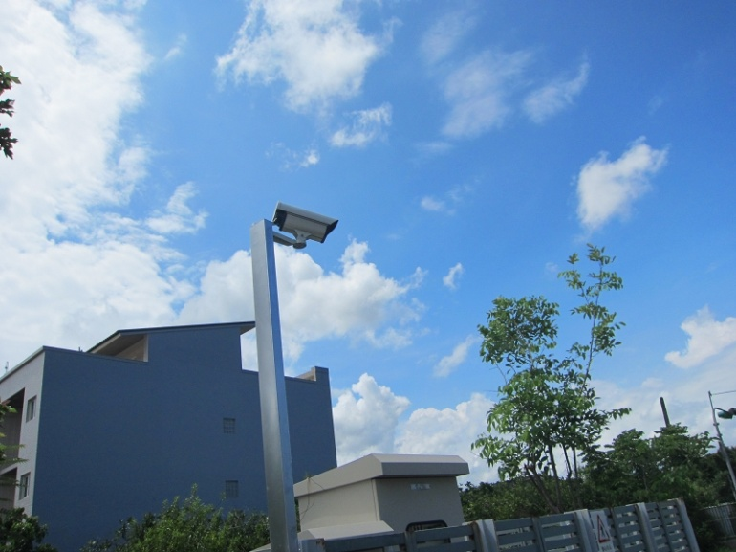
說明：校大門進出口--1080P高畫質30米紅外線彩色攝影機(含支架)2台(HB-CR-142H)

財產編號：
專案名稱：教育部補助改善校園安全警監系統
財產編號：4050402-13-4000031-004
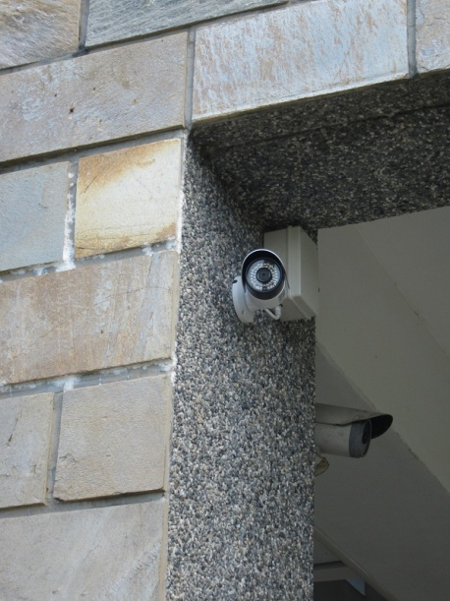
說明：星光大道-- 1080P高畫質30米紅外線網路IP彩色攝影機(含支架)1台。(HB-IP9422MIR)。

專案名稱：教育部補助改善校園安全警監系統
財產編號：4050402-13-4000031-005
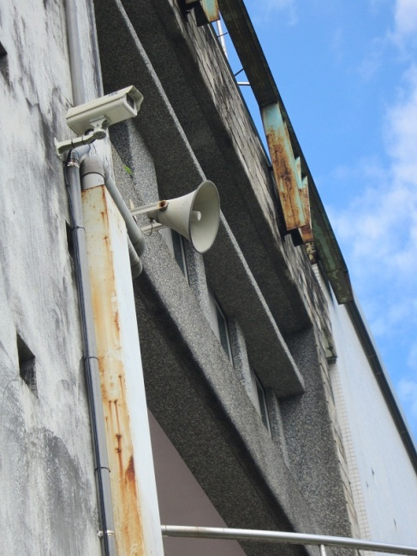
說明：足球場南側人行通門--1080P高畫質槍型彩色攝影機1台(HB-CCA201H)。

